应急信息
海南区应急管理局 2022年6月9日
阿拉善盟应急管理局
对海南区危险化学品重大危险源企业开展交叉 检查
2022年6月9日，按照应急管理部和自治区应急管理厅关于危险化学品重大危险源企业专项检查督导工作部署，阿拉善盟应急管理局和消防救援支队带领行业专家组成专项检查组，对乌海中联化工有限公司、乌海市宏阳焦化有限责任公司、内蒙古汇昌实业有限公司、内蒙古科硕新材料科技有限公司开展危险化学品重大危险源企业2022年第一次安全专项检查督导工作。
本次互检采取“消地协作”“异地交叉”和“执法+专家”的模式，旨在持续推进危险化学品和消防安全专项整治三年行动，精准防控危险化学品重大危险源安全风险，巩固消地协同、专家支撑的工作机制，进一步提升危险化学品重大危险源安全管理水平。
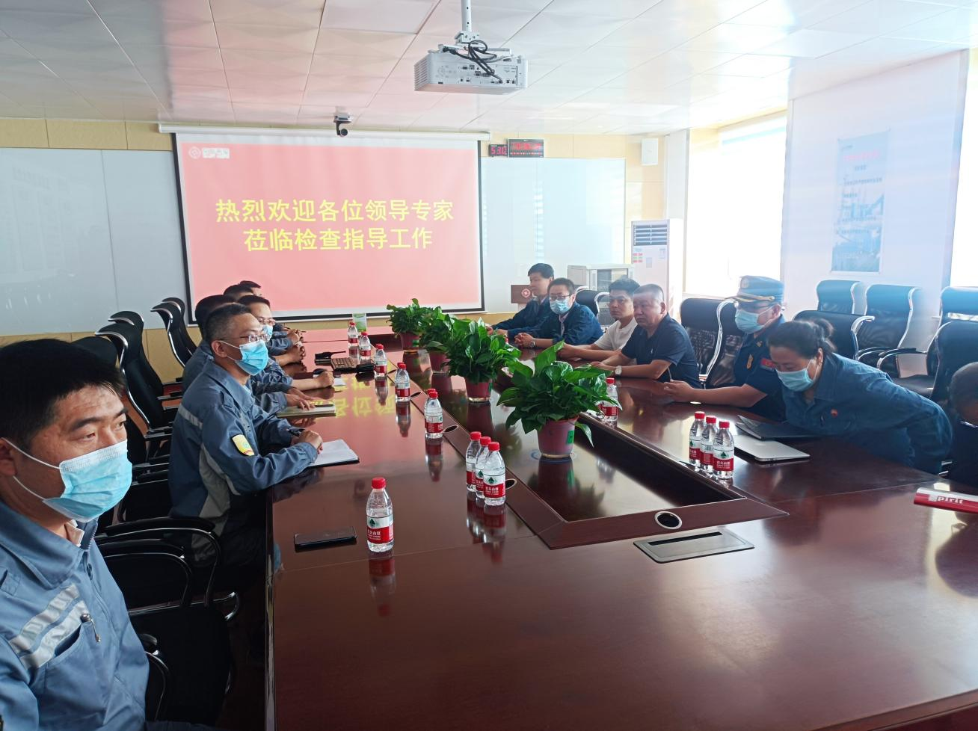
检查中，联合检查组严格按照《危险化学品重大危险源企业2022年第一次安全专项检查督导工作实施方案》要求，对照《危险化学品重大危险源企业安全专项检查细则（试行）》《油气储存企业安全风险评估细则（试行）》等开展检查，认真查看企业重大危险源隐患自查报告、安全包保责任制、隐患排查制度等落实情况，重点检查危险化学品罐区的安全设施设备配备情况、重大危险源监控监测以及应急联锁等内容。
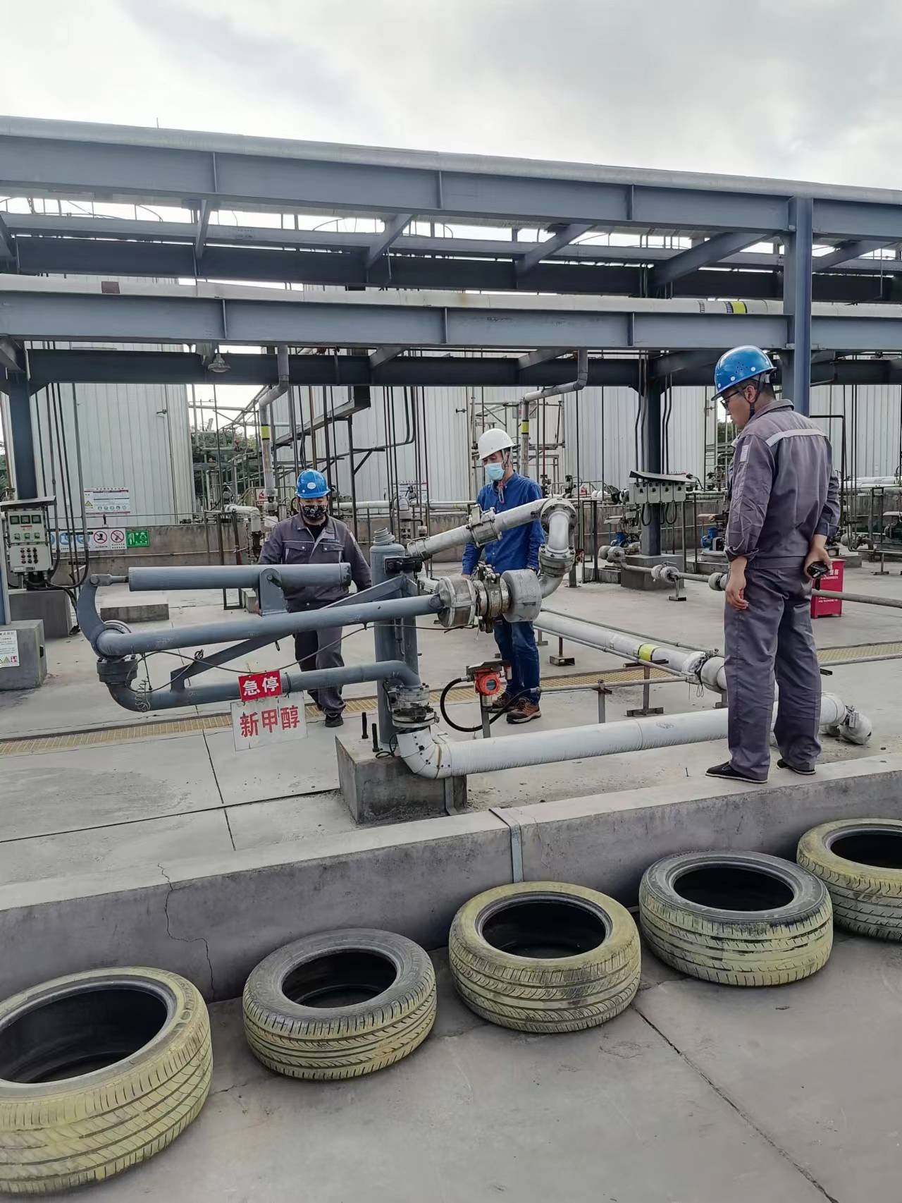

检查后，联合检查组对检查过程中发现的隐患问题进行了现场反馈，就相关问题与受检企业进行了充分的交流，对疑问事项从技术和法律法规角度进行了充分的解答。通过交叉互检工作，进一步提升了我区危险化学品重大危险源的安全管理水平，为经济发展营造了良好的安全稳定环境。

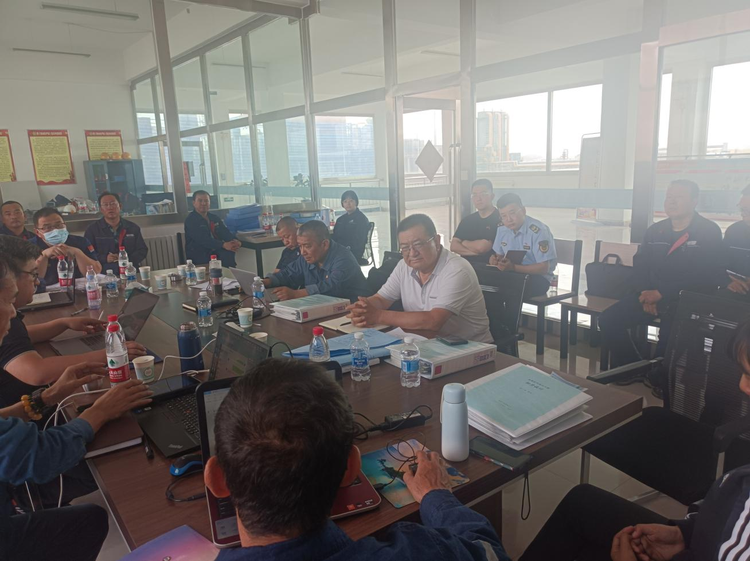

下一步，海南区应急管理局针对检查组反馈的问题，将督促企业立即进行整改，并要求企业履行好安全生产主体责任，及时消除事故隐患，进一步提升安全管理能力和本质安全水平。

